Energieverbruik

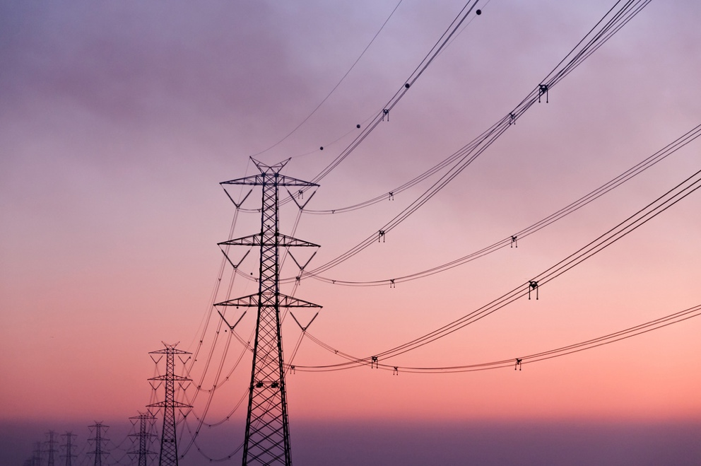

Energieverbruik 1
Hoe deze cursus werkt 1
Leerresultaten 2
Inleiding 2
Een nadere blik op energieopwekking en -verbruik 3
Een nadere blik op hoe we thuis energie gebruiken 5
Hoe energie te besparen 6
Conclusie 7
Aanvullende bronnen 8
Met dank aan 8

Hoe deze cursus werkt

Deze korte cursus van 30 minuten onderzoekt verschillende manieren waarop energie wordt gebruikt en helpt u uw eigen energieverbruikspatronen te identificeren en te begrijpen. De cursus geeft ook enkele ideeën over hoe u uw energieverbruik kunt verminderen.

Misschien bent u:

- Geïnteresseerd in een beter begrip van hoe energie wordt geproduceerd en verbruikt.
- Nadenkend over hoe u geld kunt besparen door uw energieverbruik te verminderen.
- Benieuwd naar wat de digitalisering van energie nu eigenlijk inhoudt.

Deze cursus verdiept uw kennis van de digitale energietransitie en ondersteunt uw eigen digitale energietraject! De cursus maakt deel uit van een reeks van 12 cursussen genaamd Digital Energy Essentials (Essentiële elementen van digitale energie), ontwikkeld door het Every1-project, dat tot doel heeft iedereen in staat te stellen en te stimuleren om deel te nemen aan de energietransitie. Meer informatie over het project vindt u op: https://every1.energy

Aan het einde van de cursus stellen we u enkele aanvullende leermaterialen voor. Zo is er de cursus What is the Digital Energy Transition? (Wat is de digitale energietransitie?), waarin wordt onderzocht wat digitale energie is en waarom we onze energieproductie en -consumptie digitaliseren.

Dit is een vertaling van de originele Engelstalige versie van de cursus, die de mogelijkheid biedt om een korte quiz te maken en een Every1 digitale badge te verdienen.
Dit project heeft financiering ontvangen van het Horizon-programma voor onderzoek en innovatie (2021-2027) van de Europese Unie in het kader van subsidieovereenkomst nr. 101075596. De inhoud van deze cursus valt uitsluitend onder de verantwoordelijkheid van het Every1-project en geeft niet noodzakelijkerwijs de mening van de Europese Unie weer.

Leerresultaten

Na het volgen van deze korte cursus bent u in staat om:

- Begrijpen hoe energie wordt geproduceerd en verbruikt.
- Je eigen energieverbruik thuis beter begrijpen.
- Manieren te vinden om uw energieverbruik te verminderen.

Inleiding

Weet u waar de energie die u gebruikt vandaan komt?

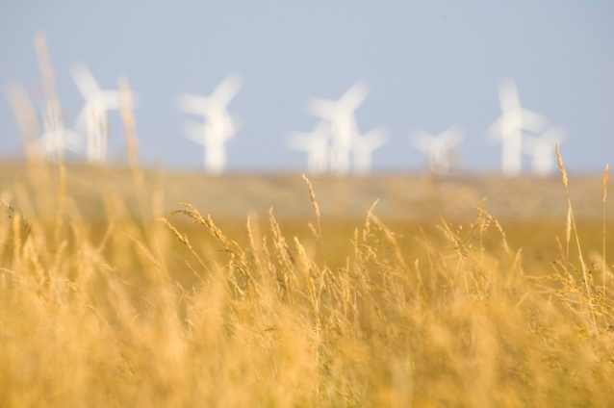
Als we begrijpen welke energiebronnen worden gebruikt om de dingen te produceren die we nodig hebben en om energie te leveren in huis of op het werk, kunnen we beter begrijpen welke impact onze keuzes hebben. Digitale technologieën helpen ons dit te begrijpen door gedetailleerde realtime inzichten te bieden in hoe en wanneer we energie gebruiken.

Deze cursus biedt een breder perspectief op hoe we energie gebruiken: op Europees niveau, op nationaal of regionaal niveau en binnen onze eigen huishoudens.

De Europese energiesector heeft ingrijpende veranderingen ondergaan na de Russische invasie van Oekraïne. Sinds de oorlog een energiecrisis heeft veroorzaakt die de prijzen tot recordhoogtes heeft opgedreven, hebben Europese landen energiezekerheid bovenaan hun politieke agenda geplaatst en de invoer van brandstoffen uit Rusland, waar ze voorheen van afhankelijk waren, drastisch verminderd.

Europese landen hebben hun ambities op het gebied van schone energie aanzienlijk verhoogd, met als doel hun energiemix verder te diversifiëren en tegelijkertijd vooruitgang te boeken bij het behalen van hun klimaatdoelstellingen.

Energiezekerheid, die ervoor zorgt dat we over een breed scala aan energiebronnen beschikken en tegelijkertijd onze afhankelijkheid van olie, gas en steenkool verminderen, is daarom een cruciaal onderdeel van de digitale energietransitie.

Een nadere blik op energieopwekking en -verbruik

We gebruiken energie op verschillende manieren. We gebruiken energie om gebouwen te verwarmen of te koelen en om verlichting, apparaten en toestellen te laten werken.

We gebruiken energie om voertuigen zoals auto's, bussen, boten of vliegtuigen aan te drijven. Ook machines en fabrieken gebruiken energie.

Maar heeft u er ooit over nagedacht waar uw energie vandaan komt komt en welke soorten energie zijn gebruikt om de energie of voorwerpen die u gebruikt te produceren? Laten we eens dieper ingaan op het proces van energieopwekking en -verbruik.

Fossiele brandstoffen zoals steenkool, olie en aardgas kunnen worden verbrand om elektriciteit en warmte op te wekken.

Hernieuwbare bronnen zoals zonlicht en wind kunnen ook worden gebruikt om elektriciteit te produceren. Deze energiebronnen worden primaire energie genoemd, omdat ze niet hoeven te worden bewerkt of verwerkt voordat ze kunnen worden gebruikt voor energieproductie.

Elektriciteit wordt secundaire energie genoemd, omdat het is geproduceerd uit primaire energiebronnen. Primaire energiebronnen, zoals fossiele brandstoffen, worden vaak omgezet in nuttigere of praktischer vormen voordat ze worden gebruikt. Zo wordt ruwe olie geraffineerd tot veel verschillende soorten brandstoffen en producten.

Eindenergie is de energie die voor ons, als consumenten, beschikbaar wordt gesteld, zodat we er gebruik van kunnen maken. Elektriciteit wordt bijvoorbeeld rechtstreeks vanuit een elektriciteitscentrale via een netwerksysteem aan onze huizen geleverd.

Nuttige energie is de term die wordt gebruikt om het beoogde resultaat van ons energieverbruik te beschrijven. Bijvoorbeeld het gebruik van energiebronnen zoals elektriciteit om apparaten van stroom te voorzien of warmte te produceren om te koken of te verwarmen.

Om de reis van primaire energie naar nuttige energie te illustreren, gaan we in dit diagram enkele voorbeelden bekijken van hoe we energie produceren en verbruiken. De vier manieren om energie te meten.

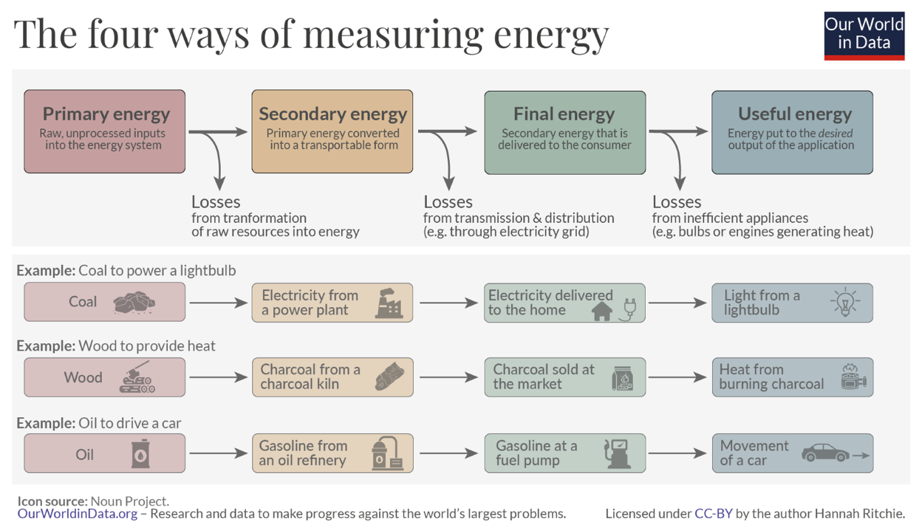
Zoals u in bovenstaand diagram kunt zien, gaat er in elke fase energie verloren bij de omzetting, het transport of het gebruik ervan.

We kunnen niet alleen beslissingen nemen over waar onze uiteindelijke energie vandaan komt (bijvoorbeeld door waar mogelijk te kiezen voor schone energiebronnen), maar ook voorkomen dat energie wordt verspild door de manier waarop we deze verbruiken. We kunnen bijvoorbeeld energiezuinige lampen of energiebesparende apparaten gebruiken om ons energieverbruik thuis of op het werk te verminderen. Als we een auto gebruiken, kunnen we ons brandstofverbruik verminderen door onze rijstijl aan te passen of onze kofferbak op te ruimen, zodat we niet zoveel gewicht vervoeren.

Een nadere blik op hoe we thuis energie gebruiken

Bekijk deze grafiek van Eurostat over het energieverbruik in huishoudens in de EU.

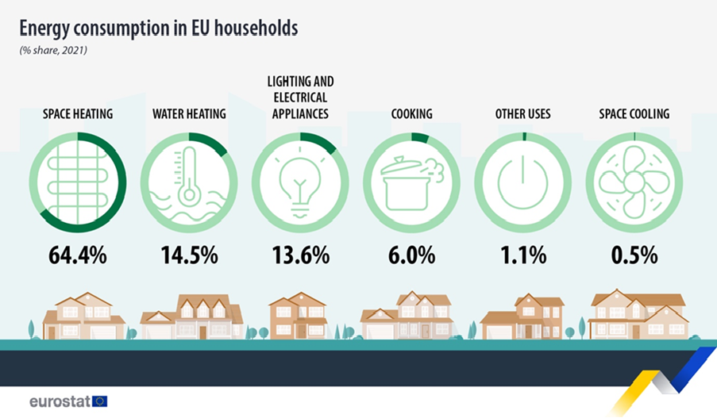

Hierin wordt weergegeven welke activiteiten energie verbruiken in huishoudens in de Europese Unie.

Verrast iets u aan deze cijfers? Hoe verhoudt dit zich volgens u tot uw individuele energieverbruik of dat van uw huishouden?

In Europa hebben we ook verschillende energiebehoeften en -vereisten, afhankelijk van waar we wonen. Factoren zoals economie, geografie en geschiedenis kunnen een grote invloed hebben op de energiebehoeften van een land en op de energiebronnen waarop het land vertrouwt om in die behoeften te voorzien, zoals het tanken van auto's, het verwarmen of koelen van huizen of het runnen van fabrieken.

Als u in Noord-Europa woont, waar het weer kouder is, verbruikt u bijvoorbeeld mogelijk meer energie voor ruimteverwarming dan huishoudens in Zuid-Europese landen, waar het weer vaak warmer is.

Als we kijken naar het energieverbruik van individuele landen, krijgen we een heel ander beeld van het energiegebruik.

Als u geïnteresseerd bent in de energiepatronen van verschillende landen en meer wilt weten over de plaats waar u woont, kunt u de tools van het IEA gebruiken om uw woonplaats te vergelijken met andere landen in Europa.

Hoe energie te besparen

Als we nadenken over hoe we ons energieverbruik kunnen verminderen, moeten we ook nadenken over hoe we energie efficiënter kunnen gebruiken.

In deze grafiek van het Internationaal Energieagentschap (IEA) met 7 manieren om energie te besparen vindt u enkele ideeën om energie te besparen. Er is ook een begeleidend artikel met dingen die u kunt doen om minder energie te verbruiken en uw energierekening te verlagen.

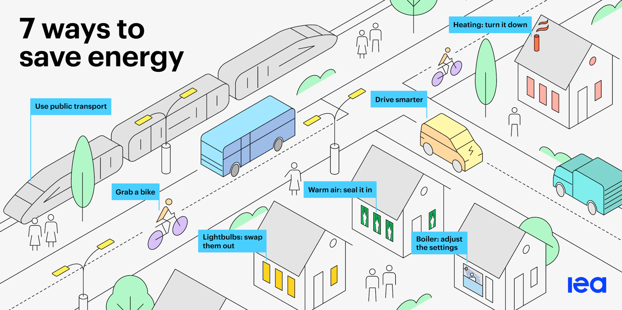

We kunnen energie besparen door:

- Verspilling tegengaan: We kunnen ons energieverbruik op verschillende manieren verminderen, bijvoorbeeld door daken te isoleren of apparaten uit te schakelen wanneer we ze niet gebruiken.
- Ons gedrag te veranderen: als we begrijpen hoe we energie in huis gebruiken, kunnen we ervoor kiezen om efficiënter met energie om te gaan. Bijvoorbeeld door alleen de hoeveelheid water te koken die u nodig heeft voor een warm drankje of door te besluiten om naar uw werk te lopen of te fietsen in plaats van met de auto te gaan.
- Onze apparaten efficiënter maken: we kunnen bijvoorbeeld een warmtepomp installeren, energiezuinige lampen of apparaten installeren, ons verwarmingssysteem vernieuwen of gebruikmaken van lage-temperatuurverwarming, zoals vloerverwarming.

We kunnen ook specifieke soorten energieverbruik verminderen. Hoewel we misschien niet minder energie verbruiken tenzij we veranderingen doorvoeren zoals hierboven voorgesteld, kunnen we ons verbruik van energie uit fossiele brandstoffen verminderen door te kiezen voor energie uit schone technologieën.

Voor meer advies over hoe u energie kunt besparen, kunt u het artikel Quick Tips to Save Energy (Snelle tips om energie te besparen) van Energy Saving Trust (VK) raadplegen. Hoewel dit artikel is geschreven voor de Britse context, bevat het nuttige tips die een echt verschil kunnen maken voor uw energieverbruik, waar u ook woont.

Tot slot is het belangrijk dat we, terwijl we ervoor kiezen om energie efficiënter te gebruiken, over te stappen op energie uit schone technologieën of gebruik te maken van energiebesparende apparaten, ons gedrag niet onbedoeld veranderen waardoor we de voordelen tenietdoen en ons totale energieverbruik juist verhogen!

We moeten alert blijven voor wat wordt omschreven als het rebound-effect.

U kunt bijvoorbeeld geld besparen door uw elektriciteitsverbruik te verminderen door energiezuinige apparaten en lampen te gebruiken. Uw totale energieverbruik kan echter gelijk blijven of zelfs toenemen, omdat u nu niet meer routinematig lampen of apparaten uitschakelt wanneer ze niet nodig zijn. Hoewel u misschien nog steeds geld bespaart, wordt de daadwerkelijke energiebesparing in feite tenietgedaan.

Conclusie

Energieproductie en -verbruik is een complex geheel. Het wordt beïnvloed door verschillende factoren, waaronder geografie, geschiedenis en economie.
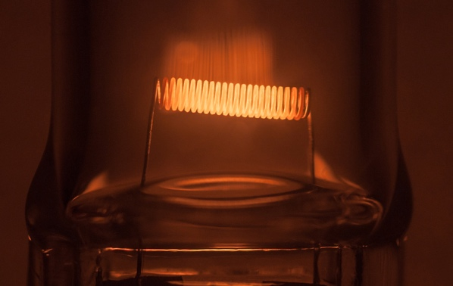
De beslissingen die we nemen over hoe we energie in onze eigen huizen gebruiken, spelen ook een belangrijke rol in de digitale energietransitie en het toegenomen gebruik van schone technologieën.

We kunnen bewuster omgaan met energie door ons energieverbruik te verminderen, andere keuzes te maken (bijvoorbeeld door over te stappen op schone technologieën) en ons energieverbruik beter te beheren. Digitale technologieën ondersteunen deze activiteiten en zorgen tegelijkertijd voor meer energiezekerheid, comfort, bescherming van het milieu en mogelijk ook voor besparingen.

Deze cursus maakt deel uit van de serie Digital Energy Essentials (Essentiële elementen van digitale energie).

Misschien wilt u onze cursus Wat is de digitale energietransitie? bekijken om meer te weten te komen over wat de digitale energietransitie is en hoe deze transitie plaatsvindt.

Aanvullende bronnen

De korte video Energy Slaves (Energieslaven) legt uit hoeveel energie er nodig is voor verschillende activiteiten in huis en introduceert de openbaar gelicentieerde cursus van de TU Delft in Nederland Zero Energy Design: een aanpak om uw gebouw duurzaam te maken.

Voor een meer diepgaande blik op het energieverbruik in de Europese Unie kunt u deze Eurostat-cursus volgen: Licht werpen op energie in de EU: een rondleiding door de energiestatistieken.

Als u wilt, kunt u experimenteren met deze IEA Energy Mix-tool om te zien hoeveel energie we voor verschillende doeleinden gebruiken.

Met dank aan

Energieverbruik bevat aanpassingen van geselecteerd materiaal van het Internationaal Energieagentschap (IEA) [naam] (het 'originele werk'), dat onder licentie CC BY 4.0 valt. Deze aanpassing is gemaakt en gepubliceerd door het Every1-project (de 'aanpasser') en valt onder licentie CC BY-SA 4.0, tenzij anders vermeld. Dit is een werk dat door het Every1-project is afgeleid van IEA-materiaal en het Every1-project is als enige aansprakelijk en verantwoordelijk voor dit afgeleide werk. Het afgeleide werk wordt op geen enkele wijze door het IEA onderschreven.

De adapter heeft het oorspronkelijke werk op de volgende punten gewijzigd:

- Het hoofdstuk Energietransformatie is gebruikt in het cursushoofdstuk Welke soorten energie gebruiken we?
- De inleiding tot 'Energiesysteem van Europa' werd gebruikt in de cursus 'Inleiding' en 'Welke soorten energie gebruiken we?

Afbeeldingen

Hoofdafbeelding van de cursus: Diminishing Perspective door Umberto Salvagnin is gelicentieerd onder CC BY 2.0.
Inleiding: Energy field door Damien McMahon is gelicentieerd onder CC BY 2.0.
Energieopwekking en -verbruik: The four ways of measuring energy door Hannah Ritchie voor Our World in Data is gelicentieerd onder CC BY 4.0.
Een nadere blik op hoe we thuis energie gebruiken:
Energieverbruik in huishoudens in de EU door Eurostat is gereproduceerd in overeenstemming met de vereisten van de volgende copyrightvermelding: https://ec.europa.eu/eurostat/statistics-explained/index.php?title=Statistics_Explained:General_disclaimer
Hoe energie te besparen:
7 manieren om energie te besparen door het Internationaal Energieagentschap (IEA) is gelicentieerd onder CC BY 4.0.
Conclusie: Energie door Umberto Salvagnin is gelicentieerd onder CC BY 2.0.

